รายงานผลการปฏิบัติราชการประจำเดือน พฤศจิกายน 2566
ประจำปีงบประมาณ พ.ศ.2567
ข้อมูล ณ วันที่ 30 พฤศจิกายน 2566
5.ฝ่ายอำนวยการ สถานีตำรวจภูธรธวัชบุรี
โครงการ/กิจกรรม : การป้องกันและปราบปราม การทุจริตและประพฤติมิชอบ
ตัวชี้วัด : 1. ผลการประเมินคุณธรรมและความโปร่งใส ในการดำเนินงานของหน่วยงานภาครัฐ
ไม่น้อยกว่าระดับ A (85.00-94.99)
- จำนวนเรื่องการดำเนินการทางวินัยที่สำนักงานตำรวจแห่งชาติสั่งการได้รับการตรวจเร่งรัดแล้วเสร็จ
ไม่น้อยกว่าร้อยละ 50
- จำนวนข้าราชการตำรวจที่บกพร่องในการปฏิบัติหน้าที่ ได้รับการลงโทษทางวินัย ร้อยละ 100
- จำนวนข้าราชการตำรวจที่กระทำผิดฐานทุจริต และประพฤติมิชอบ ได้รับการลงโทษทางวินัย ร้อยละ 100
- จำนวนข้าราชการตำรวจผู้ปฏิบัติหน้าที่งานสอบสวน งานสืบสวน งานป้องกันปราบปรามที่บกพร่องในการ
ปฏิบัติหน้าที่ ได้รับการลงโทษทางวินัย ร้อยละ 100

ผลการปฏิบัติราชการฝ่ายอำนวยการมีดังนี้
7 พฤศจิกายน 2566
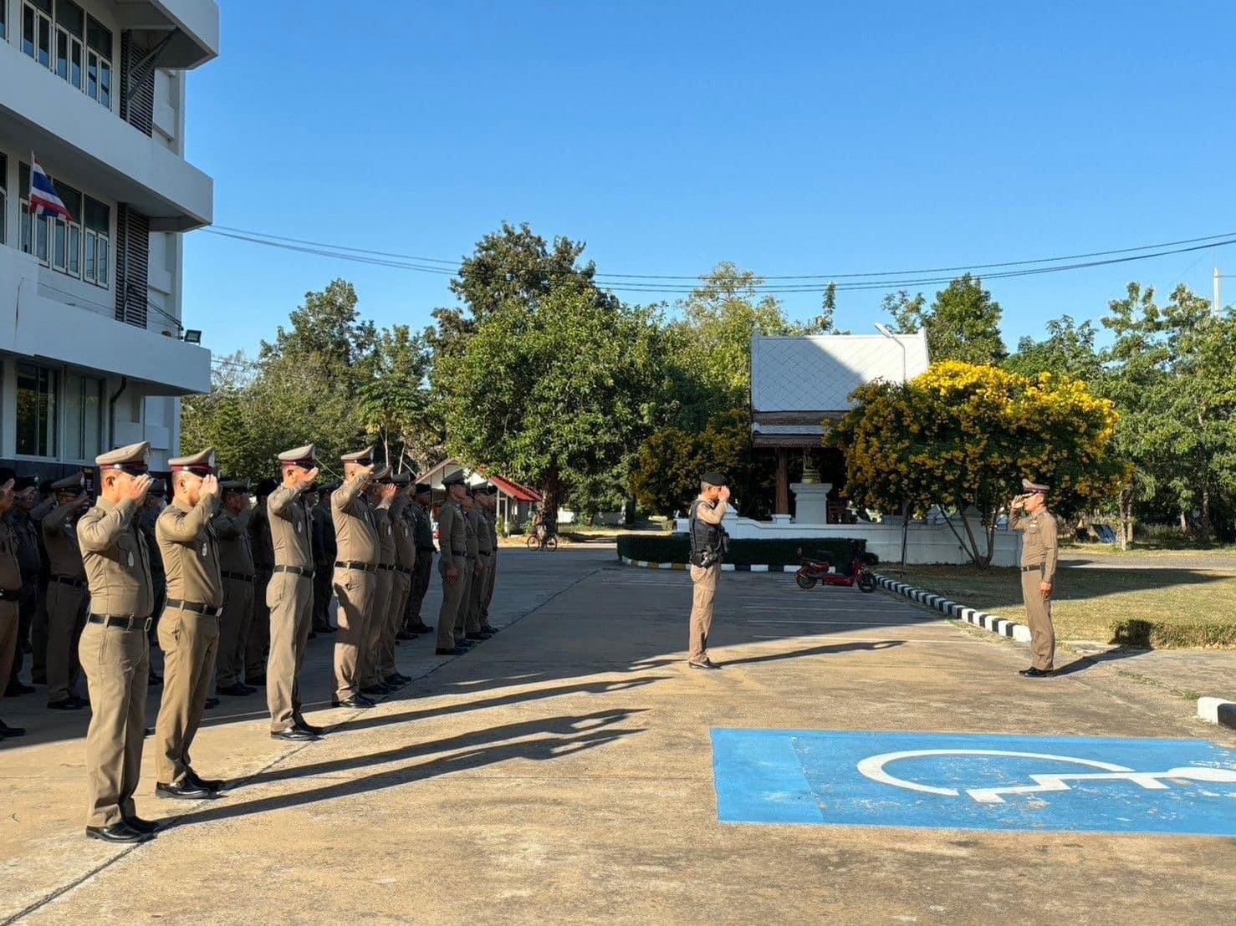

วันที่ 7 พ.ย.66 เวลาประมาณ 08.00 น. พ.ต.อ.วรชัย บางยี่ขัน ผกก.สภ.ธวัชบุรี พร้อมด้วย ข้าราชการตำรวจ สภ.ธวัชบุรี ร่วมเข้าแถวเคารพธงชาติ กล่าวคำสัตย์ปฏิญาณ หลังเคารพธงชาติ พ.ต.อ.วรชัย บางยี่ขัน ผกก.สภ.ธวัชบุรี แจ้งข้อราชการสำคัญและอบรมเรื่องระเบียบวินัยแก่ข้าราชการตำรวจ สภ.ธวัชบุรี

14 พฤศจิกายน 2566
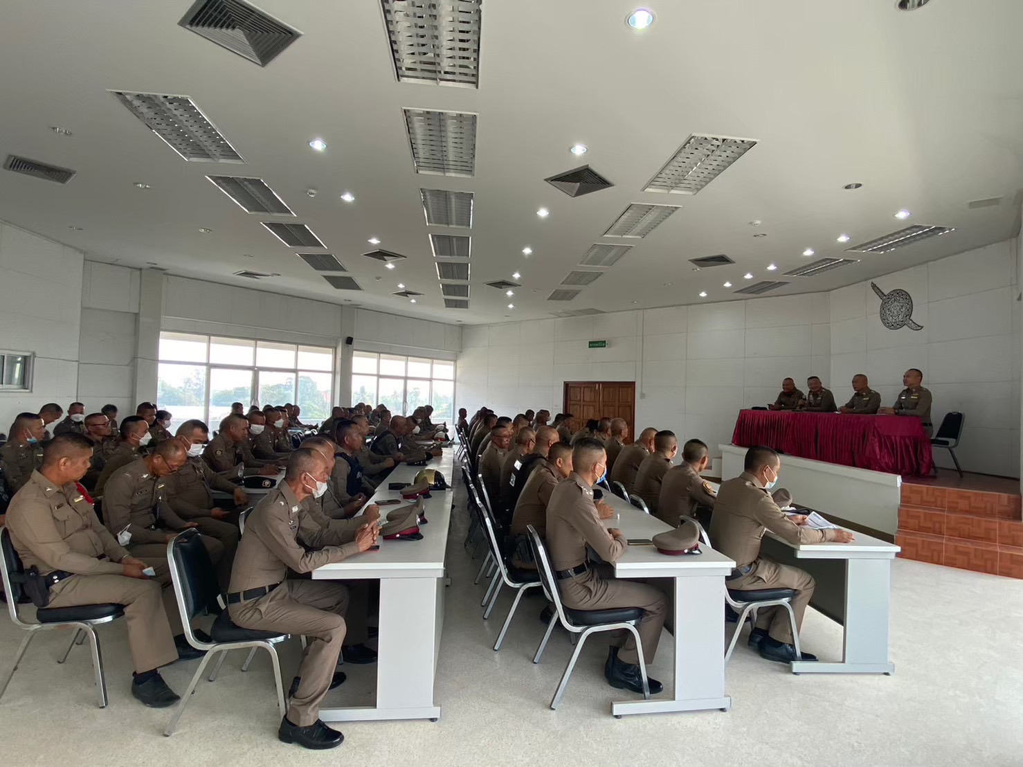

วันที่ 14 พ.ย.66 เวลาประมาณ 10.00 น. พ.ต.อ.วรชัย บางยี่ขัน ผกก.สภ.ธวัชบุรี ร่วมประชุมบริหารประจำเดือนพฤศจิกายน 2566 โดยมีหัวข้อการประชุมดังต่อไปนี้
- กำชับการปฏิบัติตามคำสั่งที่ ๑๒๑๒/๒๕๓๗ กำกับดูแลระเบียบวินัย ความประพฤติและทุกข์สุข
ของผู้ใต้บังคับบัญชาอย่างใกล้ชิด
- การกำกับดูแล เกี่ยวกับสถานะทางการเงิน และมาตรการป้องกันแก้ไขการถูกฟ้องร้องเรื่องหนี้สิน
- การกำชับสอดส่อง ดูแล เอาใจใส่ผู้ใต้บังคับบัญชาอย่างใกล้ชิด โดยเฉพาะผู้ที่มีอาการซึมเศร้า
ภาวะเครียด เสี่ยงต่อการก่ออัตวินิบาตกรรม หรือติดการพนัน ยาเสพติด ปัญหาชู้สาว โรคพิษสุราเรื้อรัง หรือโรคประจำตัวอื่น ๆ
- การชี้แจง กำชับ เกี่ยวกับการป้องกันการทุจริตให้กับข้าราชการตำรวจในสังกัด กำชับกวดขันผู้ใต้บังคับบัญชาให้ประพฤติตนอยู่ในระเบียบวินัย/ประมวลจริยธรรมและจรรยาบรรณตำรวจ
- รายงานข้อมูลร้องเรียน ตร.ทุจริตในรอบเดือน
- การควบคุม ตรวจสอบ การเบิกจ่ายอาวุธปืน เครื่องกระสุนปืน ยานพาหนะ เครื่องมือสื่อสาร
เสื้อเกราะ ฯลฯ โดยให้ถือปฏิบัติ ตามวิทยุ ตร. ด่วนที่สุด ๑๐๐๗.๒๒/๔๙๖๖ ลง ๓ด ต.ค.๖๕
-การดำเนินการ ตามข้อ ๒.๔ วิทยุ ตร. ด่วนที่สุด ๑๐๐๗.๒๒/๔๙๖๖ ลง ๓๑ ต.ค.๖๕
เรื่อง ตรวจสารเสพติดของข้าราชการตำรวจในสังกัด
- นโยบาย/ข้อสั่งการสำคัญอื่นๆ ของ ตร.. บช. บก. และหน่วยที่เกี่ยวข้องตามสถานการณ์ปัจจุบัน
-การอบรมให้ความรู้เรื่อง พ.ร.บ.ยาเสพติด พ.ศ.2564 บรรยายให้ความรู้โดย พ.ต.ท.อนุวัตร บุญวิเศษ
รอง ผกก.(สอบสวน)สภ.ธวัชบุรี
21 พฤศจิกายน 2566

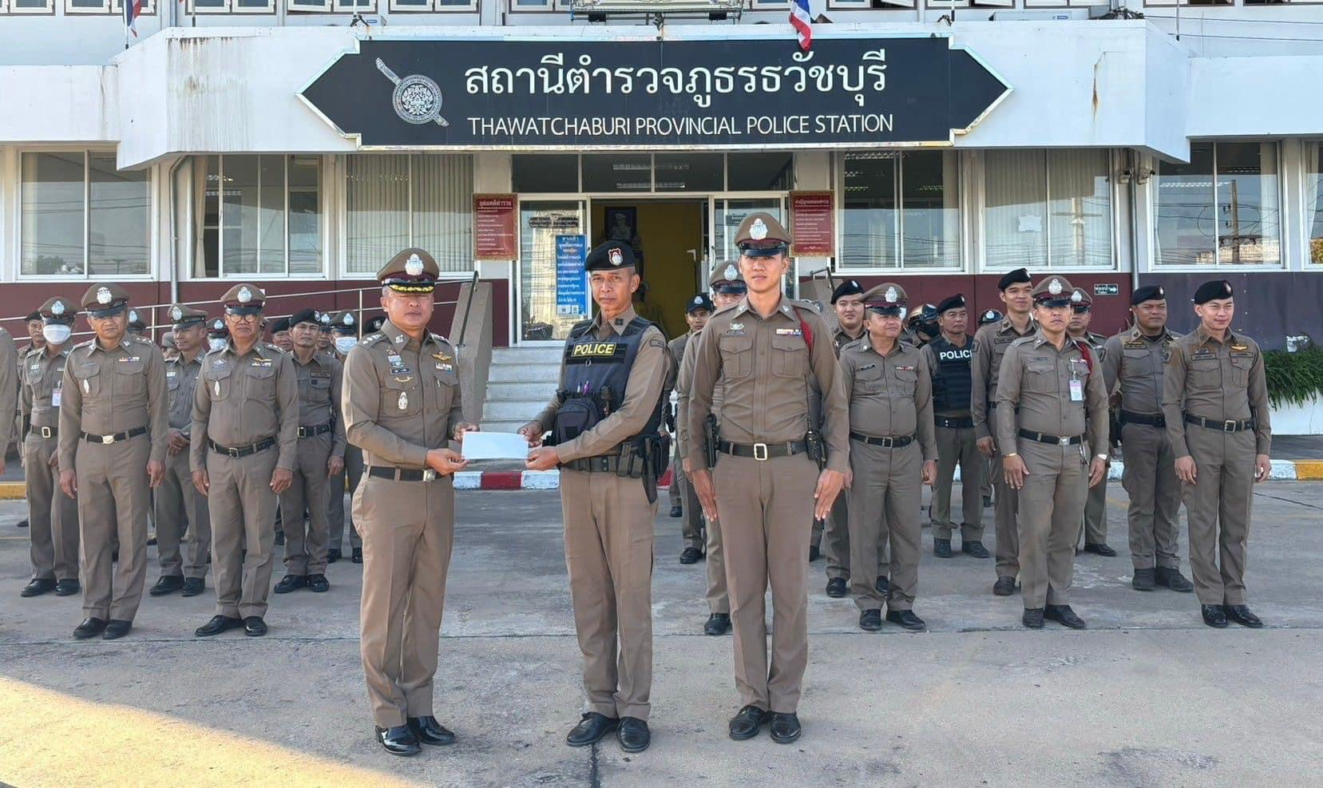

วันที่ 21 พ.ย.66 เวลาประมาณ 09.00 น. พ.ต.อ.วรชัย บางยี่ขัน ผกก.สภ.ธวัชบุรี พร้อมด้วยข้าราชการตำรวจ สภ.ธวัชบุรี ร่วมเข้าแถวเคารพธงชาติ กล่าวคำสัตย์ปฏิญาณ หลังเคารพธงชาติ พ.ต.อ.วรชัย บางยี่ขันผกก.สภ.ธวัชบุรี แจ้งข้อราชการสำคัญและอบรมเรื่องระเบียบวินัยแก่ข้าราชการตำรวจ สภ.ธวัชบุรี และมอบรางวัลให้แก่ข้าราชการตำรวจที่ปฏิบัติหน้าที่ดีเด่น

5.ฝ่ายอำนวยการ สถานีตำรวจภูธรธวัชบุรี
โครงการ/กิจกรรม : : การถวายความปลอดภัยพระมหากษัตริย์และพระบรมวงศานุวงศ
ตัวชี้วัด : - ถวายความปลอดภัยอย่างสมพระเกียรติต้องตามพระราชประสงค์ร้อยละ 100
- ฝึกอบรมนายตำรวจทำหน้าที่ถวายความปลอดภัยจำนวน (130 คน)
ผลการปฏิบัติราชการฝ่ายอำนวยการมีดังนี้

28 พฤศจิกายน 2566

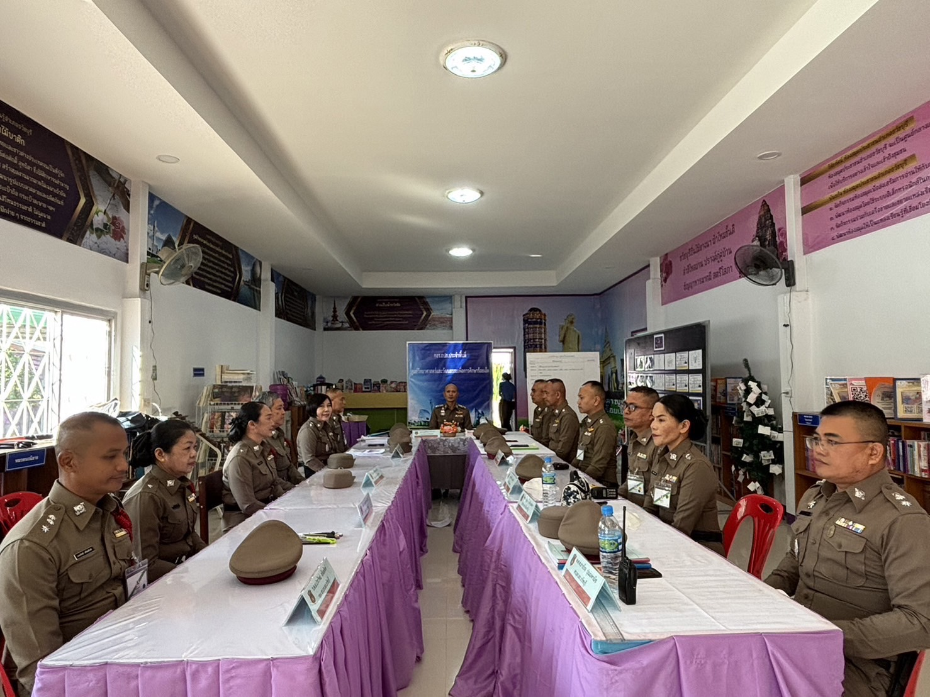
วันที่ 28 พ.ย.66 เวลาประมาณ 06.00 น. พ.ต.อ.ภูมิวิทย์ เวชกามา รอง ผบก.ภ.จว.ร้อยเอ็ด
พ.ต.อ.วรชัย บางยี่ขัน ผกก.สภ.ธวัชบุรี พร้อมด้วยข้าราชการตำรวจ สภ.ธวัชบุรี ตั้งกองอำนวยการร่วมถวาย
ความปลอดภัยและอำนวยการจราจร สมเด็จพระกนิษฐาธิราชเจ้า กรมสมเด็จพระเทพรัตนราชสุดาฯสยามบรม
ราชกุมารี ณ ศูนย์วิทยาศาสตร์และการเรียนรู้ อำเภอธวัชบุรี จังหวัดร้อยเอ็ด

สวัสดิการ
7 พฤศจิกายน 2566
เมื่อวันที่ 7 พ.ย.66 เวลาประมาณ 08.00 น. พ.ต.อ.วรชัย บางยี่ขัน ผกก.สภ.ธวัชบุรี พร้อมด้วยข้าราชการตำรวจ สภ.ธวัชบุรี ร่วมเข้าแถวเคารพธงชาติ กล่าวคำสัตย์ปฏิญาณ หลังเคารพธงชาติ พ.ต.อ.วรชัย
บางยี่ขัน ผกก.สภ.ธวัชบุรี ได้ร่วมกันรับประทานอาหาร โดยโครงการอาหารกลางวันจะจัดสวัสดิการให้แก่ข้าราชการตำรวจทุกวันอังคาร เพื่อเป็นการช่วยลดรายจ่าย

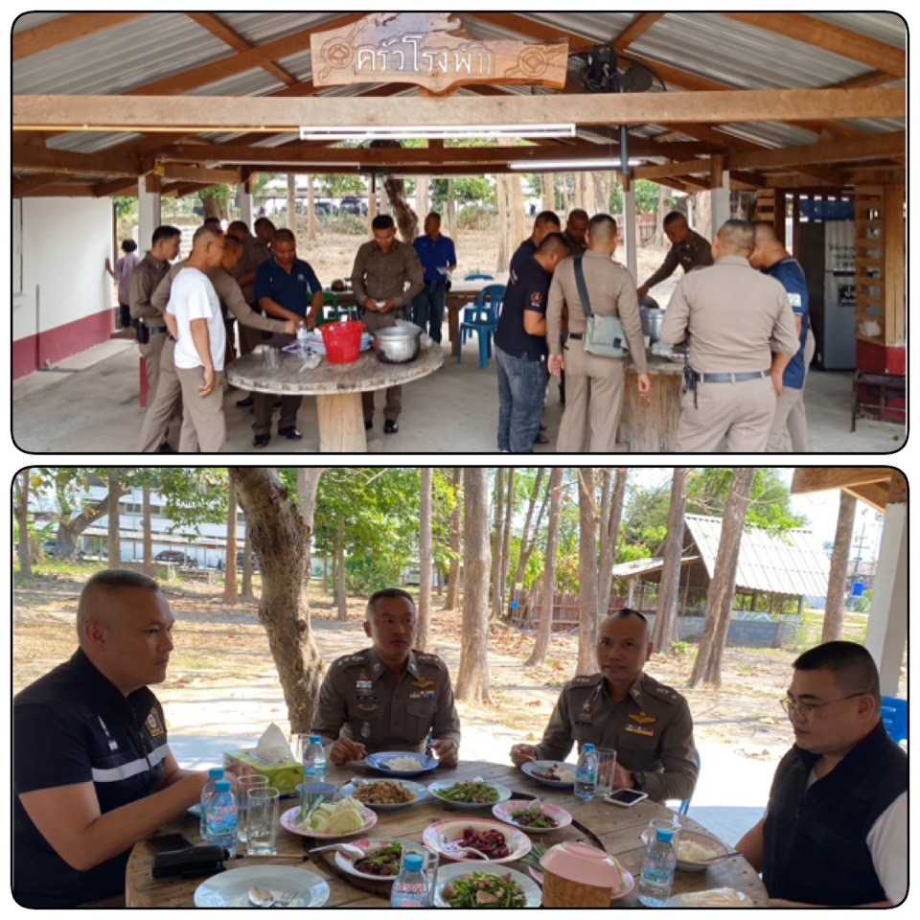

ตรวจแล้วถูกต้อง

พ.ต.อ.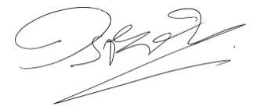
(วรชัย บางยี่ขัน)
ผกก.สภ.ธวัชบุรี

